REPORTE DE ACTIVIDADES
Hice la conexión en el backend para usar la base de datos de AdventureWorks, pero al iniciar el contenedor porque en mac es la unica forma en la que funciona el sqlserver, me di cuenta que se habia eliminado, probablemente por los errores que tuve anteriormente, entonces volvi a montarlo
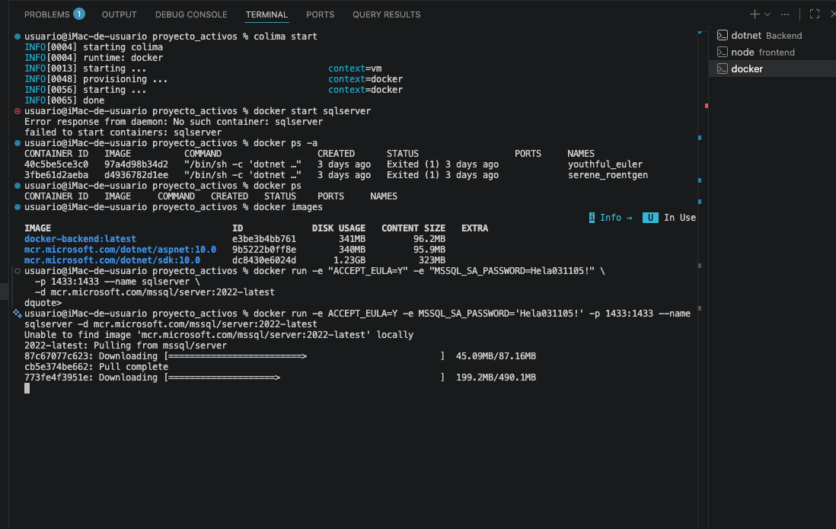
Y lo que hice en el backend, fue poner la conexión con mis credenciasles y demas
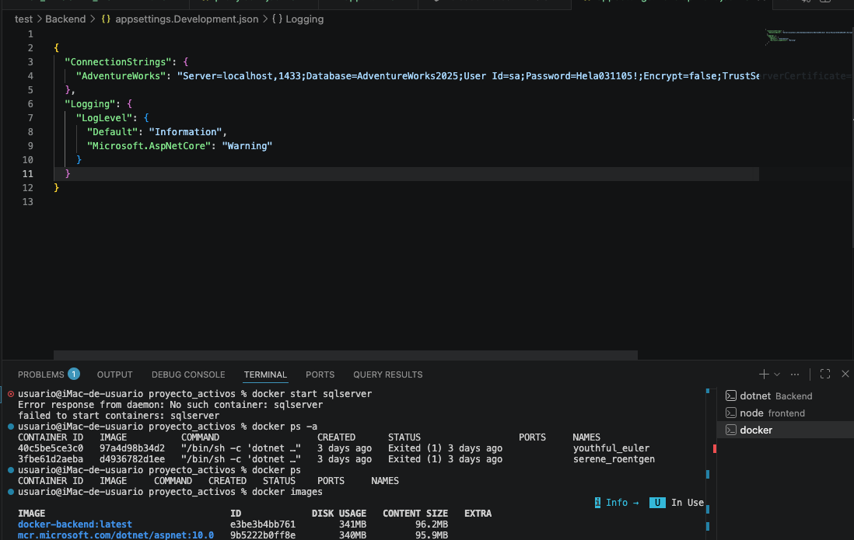
Tambien cree este archvio para hacer la conexión, anteriormente habia instaldo el paquete de entityframworkcore para gesitionar la base de datos
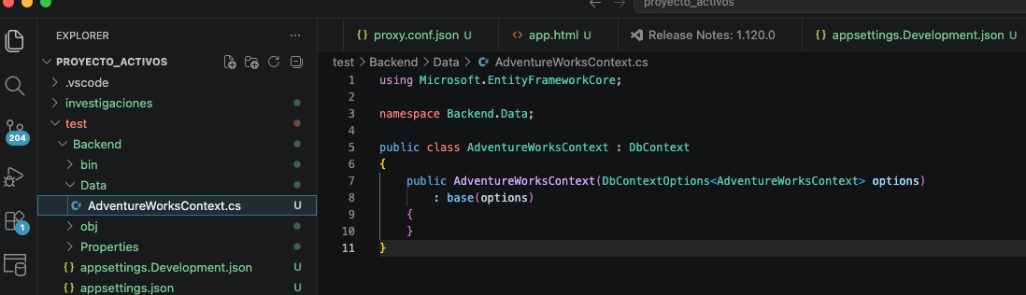
En el arcvhio de porgram.cs importe la carpeta para poder usar el metodo, donde se le manda lo que es el connection string donde esta lso datos para ocnectarse a la base de datos de adventureworks, al final puse una ruta para solo verificar la conexion
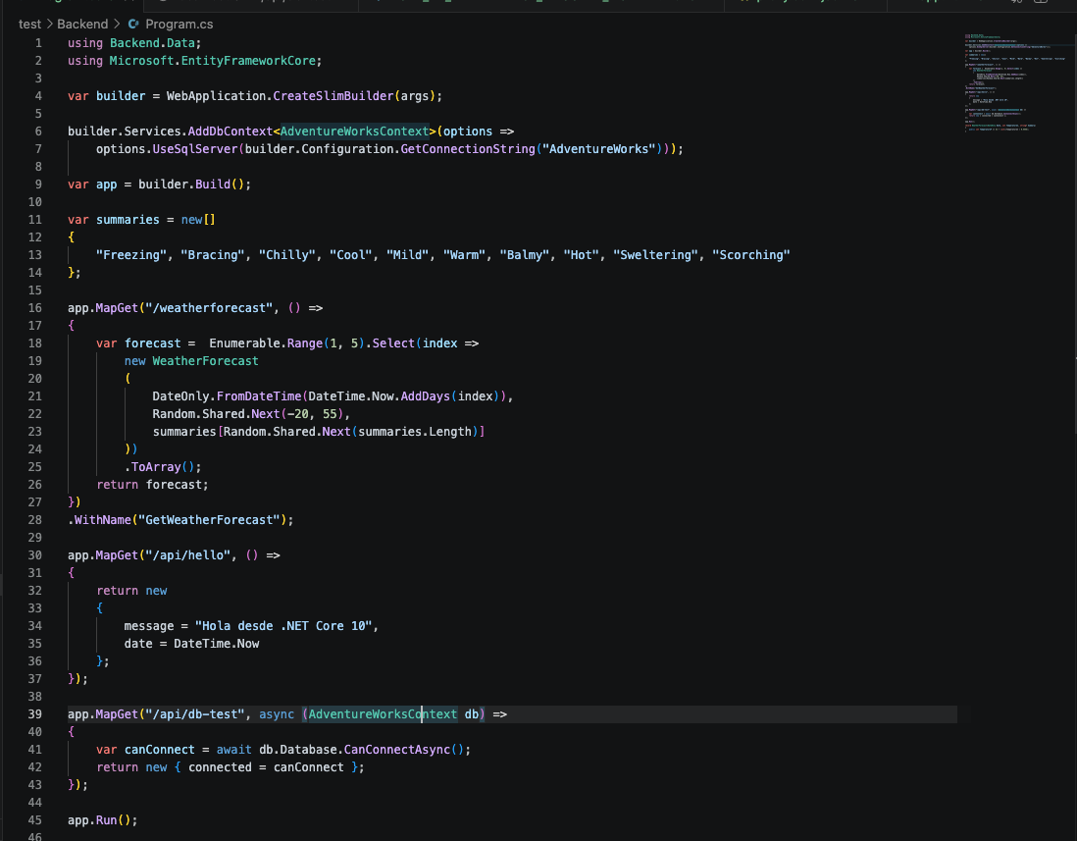
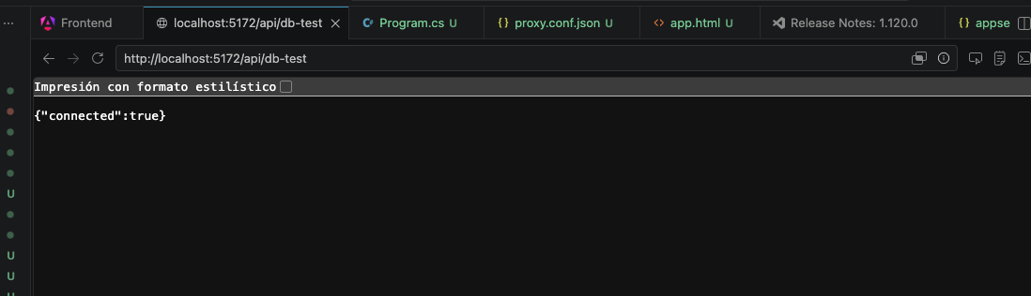
Hice un modelo, lo puse en una carpeta llamado Model en Backend, el modelo es de Producto, es sencillo solo los parametros basicos de la tbala de Product
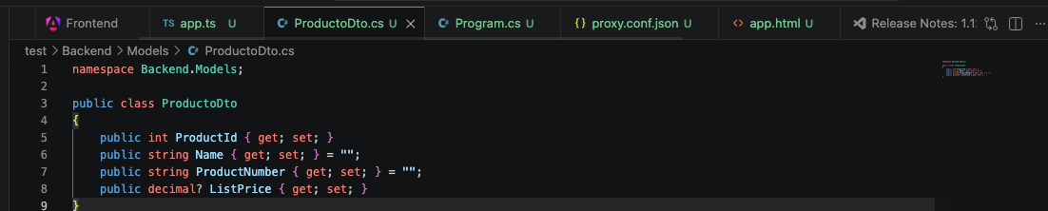
Despues puse una ruta para obtener los prpoductos, con una consulta donde solo seobtiene los primros 20, es una lista que se obtine de manera asincrona
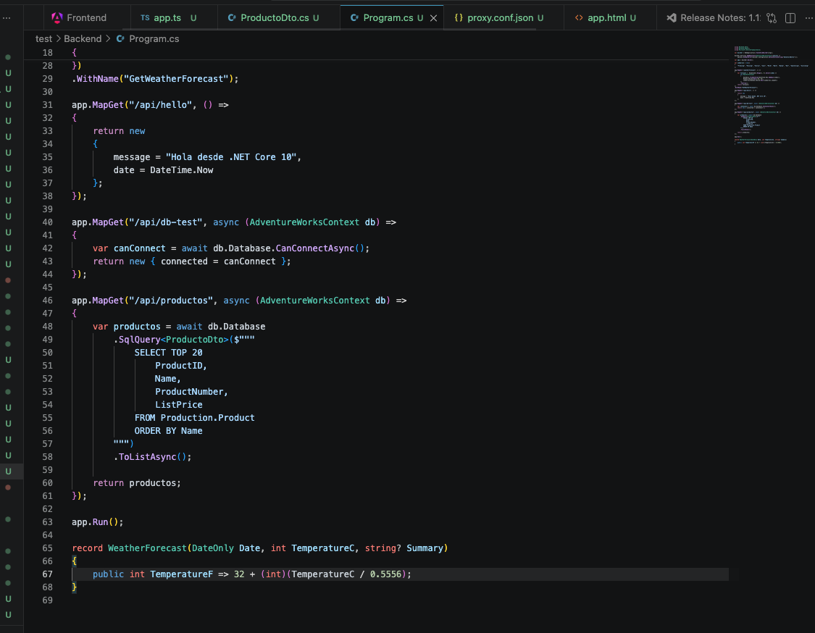
Ya leugo en el controlador hago uso de la ruta y se mandan la lsita a una varible que cree e n le controlador llamado producto,
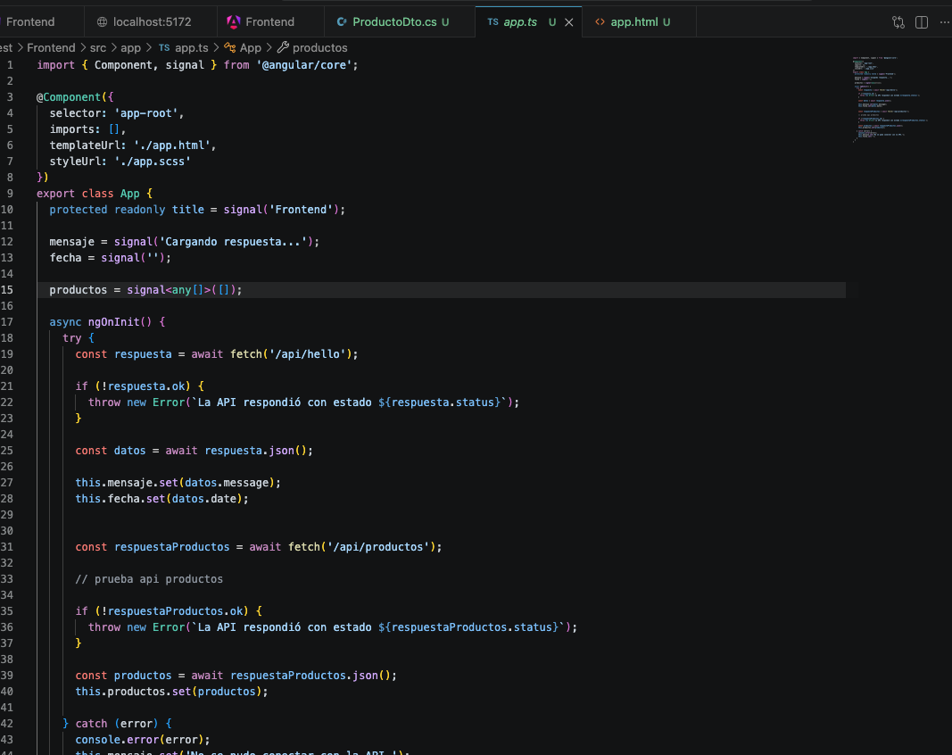
Despues agregue una secicon donde solo se hace uso de la variable de productos y se usa un for sencillo para mostrar todos los productos en la vista
